
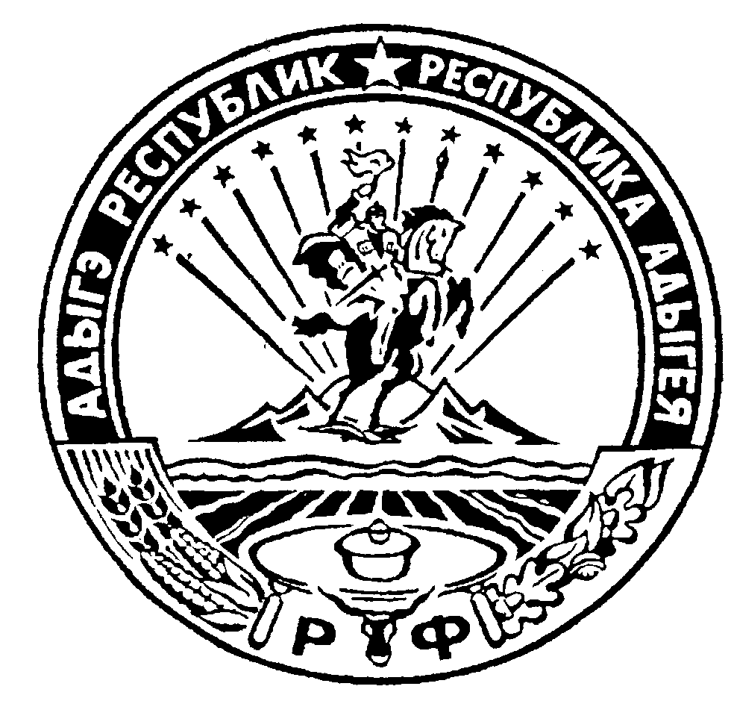 Российская Федерация
Республика Адыгея
Администрация муниципального образования
«Дукмасовское сельское поселение» _____________________________________________________________________________

х.Дукмасов 06.05.2014г.
№ 21-п

ПОСТАНОВЛЕНИЕ
администрации муниципального образования
«Дукмасовское сельское поселение»

О муниципальной программе «Патриотическое
воспитание молодежи в муниципальном образовании
«Дукмасовское сельское поселение» на 2014-2016 годы».

В соответствии с Постановлением Правительства Российской Федерации от
5 октября 2010 г. N 795 о государственной программе "Патриотическое воспитание граждан Российской Федерации на 2011-2015годы", Уставом муниципального образования «Дукмасовское сельское поселение», администрация муниципального образования «Дукмасовское сельское поселение» п о с т а н о в л я е т :

- Утвердить Муниципальную программу «Патриотическое воспитание молодежи в муниципальном образовании «Дукмасовское сельское поселение» на 2014-2016 годы». (приложение).

- Финансисту администрации, обеспечить финансирование Программы в пределах средств, предусмотренных в бюджете муниципального образования «Дукмасовское сельское поселение» на очередной финансовый год.

3. Контроль за исполнением программы возложить на зам. главы администрации муниципального образования «Дукмасовское сельское поселение».

- Постановление вступает в силу с момента его принятия.

- Обнародовать данное постановление в газете «Заря».

Глава муниципального образования
«Дукмасовское сельское поселение» В.П.Шикенин

Приложение
к постановлению администрации
муниципального образования
«Дукмасовское сельское поселение»
№ 21 от 06.05.2014г.

муниципальная программа
«Патриотическое воспитание молодежи в муниципальном образовании
«Дукмасовское сельское поселение» на 2014-2016 годы»

ПАСПОРТ ПРОГРАММЫ

Наименование Программы | муниципальная программа «Патриотическое воспитание молодежи в муниципальном образовании «Дукмасовское  сельское поселение» на 2013-2015 годы» (далее Программа)
Основание для разработки  Программы: | Федеральный закон от 06.10.2003 № 131-ФЗ «Об общих принципах организации местного самоуправления в Российской Федерации», Основные направления деятельности Правительства Российской Федерации, утвержденные постановлением Правительства Россий-ской Федерации от 5 октября 2010 г. N 795 о государст-венной программе «Патриотическое воспитание граждан Российской Федерации на 2011-2015годы».
Муниципальный заказчик: | Администрация муниципального образования «Дукмасовское сельское поселение»
Координатор Программы: | Заместитель главы администрации муниципального образования «Дукмасовское сельское поселение»
Разработчик Программы: | Администрация муниципального образования «Дукмасовское сельское поселение»
Исполнители программы: | Администрация муниципального образования «Дукмасовское сельское поселение», МБОУ Тихоновский СДК, МБОУ Мамацевский СДК, МБОУ Дукмасовский СДК, СОШ №9,СОШ №2, ООШ №12.
Цель программы: | дальнейшее развитие и совершенствование систем патриотического воспитания и допризывной подготов-ки молодёжи к военной службе, направленных на формирование у населения высокого патриотического сознания, готовности к выполнению конституционных обязанностей, способности к позитивному изменению социальной среды, развитию и укреплению общества и государства.
Задачи программы: | - совершенствование межведомственного сотрудничества и деятельности органов местного самоуправления и общественных организаций по дальнейшему развитию патриотического воспитания населения и допризывной подготовки молодёжи к военной службе;  - воспитание личности гражданина - патриота Родины, способного встать на защиту государственных интересов страны;  - формирование комплекса нормативного, правового и организационно-методического обеспечения функционирования системы патриотического воспитания;  - формирование позитивного отношения общества к военной службе и положительной мотивации у молодых людей к прохождению военной службы по контракту и по призыву;  - активизация участия учреждений образования, культу-ры, по физической культуре и спорту, общественных организаций (объединений) в работе, направленной на приобщение населения к богатствам национальной культуры;  - развитие активных форм общественного воспитательно-го воздействия на формирование патриотического сознания граждан;  - изучение истории и культуры, участие в сохранении исторического и культурного наследия;  - внедрение в деятельность организаторов и специалис-тов, работающих с детьми и молодежью, современных форм, методов и средств воспитательной работы.
Сроки реализации Программы | 2014-2016 годы
Механизм реализации Программы: | Программа реализуется в соответствии с прилагаемыми мероприятиями (приложение к Программе)
Объём и источники финансирования мероприятий Программы: | реализация программы осуществляется за счёт средств бюджета поселения.  2014 год – 25000 рублей;  2015 год – 30000 рублей.  2016 год – 35000 рублей;  Всего 90000 рублей.
Ожидаемые конечные результаты реализации Программы: | - создание целостной системы взаимодействия органов местного самоуправления и организаций, реализующих программу патриотического воспитания населения в муниципальном образовании «Дукмасовское сельском поселение»;  - привлечение широких слоев населения, общественных организаций, клубов и объединений патриотической направленности к работе по патриотическому воспитанию;  - расширение спектра гражданских социально значимых инициатив;  - пропаганда национальных культурных традиций, норм патриотического поведения, широкое использование символов Российского государства, Республики Адыгея, сохранение и поддержание в надлежащем состоянии памятников истории и культуры, воинских мемориалов и захоронений, находящихся на территории поселения;  - снижение остроты проблемы, связанной с призывом в ряды Вооруженных сил России в поселении;  - положительные изменения в повышении физической подготовки допризывной молодёжи, её морально-психологической характеристике.

Описание Программы

1. Технико-экономическое обоснование Программы

Патриотическое воспитание населения представляет собой систематическую и целенаправленную деятельность органов местного самоуправления, общественных объединений
и иных организаций по формированию у граждан высокого патриотического сознания, чувства верности своему Отечеству, готовности к выполнению гражданского долга и конституционных обязанностей по защите интересов Родины.
Одним из важнейших направлений патриотического воспитания молодёжи является дальнейшее развитие, совершенствование и укрепление системы допризывной подготовки молодежи поселения к военной службе.
Сложившаяся в настоящее время ситуация в сфере подготовки граждан к военной службе характеризуется рядом негативных факторов:
-снижение показателей состояния здоровья и физического развития большей части граждан, подлежащих призыву на военную службу;
-недостаточные объемы физической нагрузки на занятиях по физическому воспитанию в образовательных учреждениях;
-отсутствие преемственности программ физического воспитания в учреждениях образования различных типов и видов;
-недостаточное развитие военно-прикладных видов спорта.
Продолжают оставаться проблемы занятости детей и молодежи в свободное время, пьянство, наркомания и другие асоциальные проявления среди молодежи. Остается актуальным преодоление фальсификации истории России.
Поскольку вопросы патриотического воспитания и допризывной подготовки молодежи затрагивают сферы образования, здравоохранения, социальной защиты населения, охраны правопорядка и иные, наиболее эффективное достижение целей возможно через применение программных методов, что позволит исключить дублирование функций, сделать услуги, оказываемые населению комплексными, объединяющими усилия различных органов исполнительной власти .
Задачи программы - обеспечить непрерывность и преемственность процесса по созданию условий для развития и совершенствования системы патриотического воспитания населения, способной на основе формирования патриотического сознания граждан обеспечить решение задач по консолидации общества, поддержанию общественной и экономической стабильности, содействующей становлению социально активных личностей, обладающих чувствами национальной гордости, гражданского долга и достоинства, любви к Отечеству, родному краю, своему народу и готовых к их защите, воспитание личности гражданина - патриота Родины, способного встать на защиту государственных интересов страны.

2. Оценка эффективности реализации Программы

Реализация мероприятий Программы позволит:
-создать целостную систему взаимодействия органов исполнительной власти и организаций, реализующих программы патриотического воспитания населения и допризывной подготовки молодежи поселения к военной службе;
-привлечь широкие слои населения, общественных организаций, клубов и объединений патриотической направленности к работе по патриотическому воспитанию;
-расширить спектр гражданских социально значимых инициатив;
-пропагандировать среди населения национальные культурные традиции;
-сохранять и поддерживать в надлежащем состоянии памятники истории и культуры, воинские мемориалы и захоронения, находящиеся на территории района;
-повысить престиж службы в рядах вооруженных сил России;
-снизить остроту проблемы, связанную с призывом в ряды Вооруженных сил Российской Федерации;
-повысить интерес молодежи к изучению истории воинской славы России;
-создать комфортную информационную среду для молодежи и кадрового резерва в сфере работы по патриотическому воспитанию и допризывной подготовке молодежи к военной службе.

3. Механизм управления реализацией Программы

Контроль за реализацией мероприятий Программы осуществляет заместитель Главы администрация муниципального образования «Дукмасовское сельское поселение» в соответствии с действующим законодательством.
Администрация муниципального образования обеспечивает согласованные действия по реализации мероприятий Программы, целевому и эффективному использованию средств бюджета муниципального образования «Дукмасовское сельское поселение», разрабатывает и представляет в установленном порядке бюджетную заявку на ассигнования из бюджета администрации для финансирования мероприятий Программы, осуществляет контроль за ходом реализации мероприятий Программы.
В качестве форм контроля предусматриваются:
-ежегодный анализ хода выполнения мероприятий Программы на совещаниях в Администрации поселения с исполнителями Программы;
-ежегодное подведение итогов выполнения мероприятий Программы на совещаниях с заместителем Главы администрации, курирующим вопросы патриотического воспитания;
-планирование и корректирование деятельности исполнителями Программы по реализации мероприятий Программы;
Контроль за правильностью расходования и целевым использованием средств бюджета муниципального образования осуществляется уполномоченными органами в порядке, установленном законодательством.

Приложение
к муниципальной программе

«Патриотическое воспитание молодежи в муниципальном образовании
«Дукмасовское сельское поселение» на 2014-2016годы»

Мероприятия программы.

№пп | Наименование мероприятия | Исполнитель | Срок исполнения | Источник финан- сирования
1 | Организация книжных выставок патриотичес-кой тематики | библиотеки, школы | Ежегодно | Бюджет поселения
2 | Конкурс на лучшую организацию тимуровской работы | Администрация с/п, школы | Ежегодно, сентябрь-май | Бюджет поселения
3 | Акция «Солдаты Отечества» (подписание открыток солдатам срочной службы) | школы | Февраль, ежегодно | Бюджет поселения
4 | Акции:  - «Родники добра» (оказание помощи вете-ранам войны, тружени-кам тыла, солдатским вдовам), - «Обелиск» (уход за памятниками и обелисками),  - «Письма Победы» (поздравление ветеранов, тружеников тыла, солдатских вдов с днем Победы) | ООШ № 12,СОШ №9, СОШ№ 2,СДК | Ежегодно, в течение года | Бюджет поселения
5 | «Поколение победителей» праздник, посвященный Дню защитников Отечества | ООШ №12, СОШ №9,СОШ № 2 | Ежегодно, февраль | Бюджет поселения
6 | «А, ну-ка, парни!» конкурс для старшеклассников, посвященный Дню защитников Отечества | Школы, клубы | Ежегодно, февраль | Бюджет поселения
7 | Участие в мини-футболе, посвященному дню победы | СОШ №9,СОШ №2,ООШ №12 | Ежегодно, февраль | Бюджет поселения
8 | «Победа сквозь годы и поколения», празднич-ный концерт, посвящен-ный Великой Победе | СОШ №9, СОШ№2,ООШ №12,СДК | Ежегодно, Май | Бюджет поселения
9 | Проводить встречи ветеранов войны, труда с молодежью, используя различные организацион-ные и культурно-массо-вые формы общения. | Администрация, школы | Ежегодно, в течение года | Бюджет поселения
10 | Военно-патриотическая акция «День призывника» | Администрация, школы | Ежегодно, весна, осень | Бюджет поселения
11. | межшкольные конкурсы среди обучающихся в образовательных учреждениях на лучшее знание государственной символики России | Администрация, школы, клубы | Ежегодно, июнь | Бюджет поселения
12. | межшкольные конкурсы среди обучающихся в образовательных учреждениях на лучшее знание символики Республики, района, поселения | Администрация, школы, клубы | Ежегодно | Бюджет поселения

